1. Как называется направление горизонтальной линии поверхности пласта (слоя, жилы, плоскости разрыва и т. п.), определяемое горным компасом относительно меридиана:
2. Как называется вертикальное расстояние от земной поверхности до самой нижней точки висячего бока залежи:
3. Как называется наибольший наклон пласта (слоя, жилы, поверхности разрыва и, др., геологических тел и поверхностей), определяемый относительно горизонтальной плоскости и сторон света:
4. Как называется угол между меридианом, на котором находится точка наблюдения, и линией падения пласта (слоя, толщи, крыла складки, плоскости толщины, жилы):
5. Как называется угол, образованный линией падения месторождения с горизонтальной плоскостью:
6. Как называется расстояние по нормали между его висячим и лежачим боками рудного тела:
7. Проведение после разведки так называемых вскрывающих выработок, открывающих доступ от поверхности земли к месторождению и обеспечивающих возможность проведения подготовительных выработок называется:
8. Как называется вертикальная или наклонная горная выработка, имеющая непосредственный выход на поверхность и предназначенная для обслуживания подземных работ в пределах шахтного поля или его части:
9. Как называется вертикальная или наклонная горная выработка, не имеющая непосредственного выхода на поверхность и предназначенная для обслуживания подземных работ в пределах шахтного поля или его части:
10. Как называется вертикальная неглубокая (до 40 м) горная выработка круглой или прямоугольной формы сечения, пройденная с поверхности и служащая для изучения условий залегания и литологического строения пород, степени сохранности грунтов и их устойчивости, и используемая для целей вентиляции и как запасной выход из подземных выработок:
11. План земной поверхности в пределах земельного отвода, на которой произведена инженерная подготовка территории, планировка и благоустройство, и комплексно размещены здания, сооружения, транспортные коммуникации, сети водопровода, канализации, теплоснабжения и др. называется:
12. Цилиндрическая полость в горном массиве глубиной более 5 м и диаметром более 75 мм называется:
13. С какой глубины залегания рудных тел месторождения относятся к глубокозалегающим:
14. Какие горизонтальные выработки пройдены вкрест залегания рудных тел:
15. К основным производственным процессам относится:
16. К вспомогательным производственным процессам относится:
17. Производственная мощность Малеевского рудника (млн. т):
18. Производственная мощность Греховского рудника (млн. т):
19. К вскрывающим выработкам не относятся:

20. Высота этажа на подземных рудниках может достигать (м):
21. Как называется горизонтальная подземная горная выработка, имеющая непосредственный выход на поверхность, предназначенная для обслуживания подземных или разведочных работ:
22. Как называется горизонтальная подземная горная выработка, не имеющая непосредственного выхода на поверхность, пройденная по вмещающим породам вкрест простирания месторождения и используемая для транспорта, вентиляции, передвижения людей, водоотлива, для прокладки кабелей, трубопроводов и линий связи:
23. Как называется горизонтальная подземная горная выработка, не имеющая непосредственного выхода на поверхность, пройденная по простиранию наклонно залегающего месторождения или в любом направлении при горизонтальном его залегании:
24. Как называется горизонтальная подземная горная выработка, не имеющая непосредственного выхода на поверхность, пройденная вкрест простирания рудного тела:
25. Как называется вертикальная или наклонная горная выработка, проводимая по восстанию залежи и служащая для проветривания, передвижения людей, спуска полезного ископаемого или породы, доставки материалов и оборудования, подачи энергии и воды, а также для разведочных целей:
26. Как называются подземные горные выработки, имеющие при сравнительно больших поперечных размерах небольшую длину и предназначенные для размещения оборудования:
27. Размещение различных по назначению и расположению вскрывающих выработок называется:

28. Какая схема вскрытия приведена на рисунке:
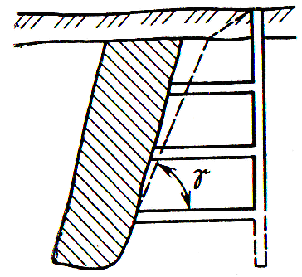
29. Какая схема вскрытия приведена на рисунке:
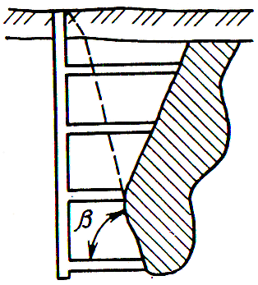
30. Какая схема вскрытия приведена на рисунке:
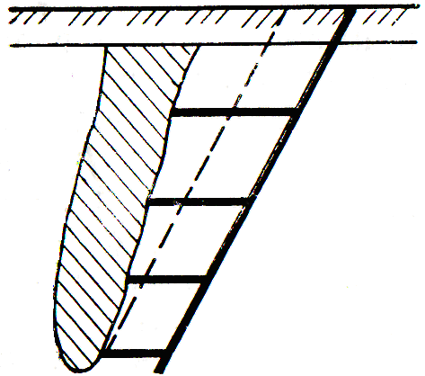
31. Сколько свежего воздуха по ПБ необходимо подавать на 1 человека в шахте (м³/с):
32. Сколько свежего воздуха по ПБ необходимо подавать на 1 л.с. самоходной машины с ДВС (м³/мин):
33. Ширина пешеходного прохода для передвижения людей при наличии в выработке рельсовых путей и при аккумуляторных электровозах не менее:
34. Высота подвески контактного провода на прямолинейном участке откаточной выработки:
35. К руководству взрывными работами (работами с ВМ) допускаются лица, имеющие:
36. Состав аммонита № 6ЖВ:
37. Состав аммонала-200:
38. Компонентный состав гранулита А6:
39. Состав игданита:
40. Местные заземлители устанавливаются от объекта заземления на расстоянии не далее:
41. Какая схема вскрытия приведена на рисунке:
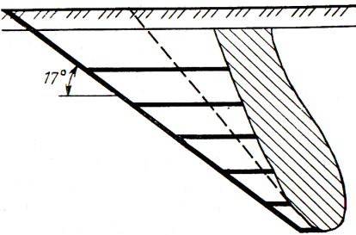
42. Какая схема вскрытия приведена на рисунке:
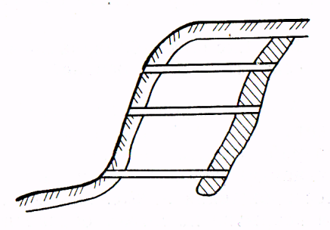
43. Какая схема вскрытия приведена на рисунке:
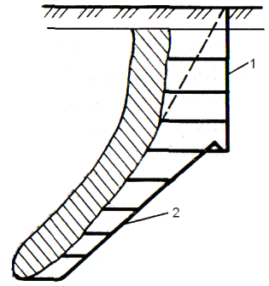
44. Какая схема вскрытия приведена на рисунке:
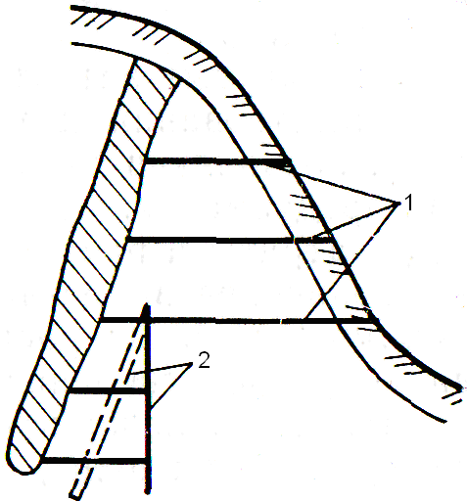
45. К каким выработкам относятся околоствольные дворы, насосные камеры, водосборники, камеры электроподстанций, обгонные и соединительные выработки:
46. К каким выработкам относятся подземные бункера, дозаторные камеры и камеры дробильных установок; капитальные рудоспуски и породоспуски, обслуживающие несколько выемочных единиц, по которым производится перепуск руды и породы на концентрационные откаточные горизонты и к стволам шахт:
47. К вскрывающим выработкам относятся

